吉林长白山林蛙及其制品
价格认定操作规则

第一条 为规范吉林长白山林蛙及其制品价格认定工作，统一吉林长白山林蛙及其制品价格认定方法和标准，保证价格认定结论客观公正，保障纪检监察、司法和行政工作的顺利进行，根据《中华人民共和国价格法》、《价格认定规定》、《吉林省价格认定操作规范（2017年修订版）》等法律、法规和规范性文件，结合吉林长白山林蛙及其制品价格认定工作实际，制定本规则。
第二条 本规则所称的吉林长白山林蛙及其制品是指生态养殖的吉林长白山林蛙及其制品。
第三条 本规则适用于本省行政区域内各级政府价格主管部门设立的价格认定机构对纪检监察、司法、行政工作中涉及的价格不明或价格有争议的吉林长白山林蛙及其制品进行的价格认定。
价格评估机构在执业范围内进行的价格评估可参照本规则执行。
第四条 本规则适用于下列情形中的价格认定工作：
（一）涉嫌违纪案件；
（二）涉嫌刑事案件；
（三）行政诉讼、复议及处罚案件；
（四）行政征收、征用及执法活动；
（五）国家赔偿、补偿事项；
（六）法律、法规规定的其他情形。
第五条 吉林省吉林长白山林蛙及其制品价格认定工作实行统一指导，分级管理和复核制度。
吉林省发展和改革委员会负责全省吉林长白山林蛙及其制品价格认定的监督管理工作，吉林省价格认证中心负责全省吉林长白山林蛙及其制品价格认定的指导、具体实施和所辖各地区的复核工作。
第六条 吉林省各级价格认定机构按照各自承担的职责开展吉林长白山林蛙及其制品价格认定工作。
第七条 吉林长白山林蛙及其制品价格认定应遵循依法、公正、科学、效率的原则。
第八条 吉林长白山林蛙及其制品价格认定程序。
（一）价格认定的提出
1.价格认定机构进行吉林长白山林蛙及其制品价格认定时，应当具有提出机关出具的价格认定协助书。价格认定机构应要求提出机关在价格认定协助书中明确吉林长白山林蛙及其制品的真伪、规格、等级、数量、质量、购买时间、认定目的、认定基准日实物状态、吉林长白山林蛙养殖场所证照和面积等内容，加盖提出机关公章，并提供相关资料。
2.处于生态养殖阶段吉林长白山林蛙及蛙场价格认定中涉及到的基本要求（地域、土壤、水源、植被、气候、空气）、养殖设施（建设用地、建设内容——产卵池、孵化池、饲养池、变态池、越冬池、越冬窖、暂存池、管护房）、界定品种、界定年生等生产技术指标，价格认定机构可根据需要，要求价格认定提出机关提供相关技术报告，以证明符合《长白山林蛙生态养殖技术规程》（吉林省地方标准DB22/T956——2020）。
（二）价格认定基准日
基准日的确定，除法律、法规和司法解释另有规定外，应由提出机关确定。特殊情况下以提出价格认定时间或与提出机关约定的时间作为价格认定基准日。
（三）实地（实物）查（勘）验
1.价格认定人员对吉林长白山林蛙及其制品进行实地（实物）查（勘）验应当由两名（含两名）以上价格认定人员共同进行。
2.价格认定人员对吉林长白山林蛙及其制品进行实地（实物）查（勘）验，应当按规定制作查（勘）验记录并签字，同时要求参加查（勘）验的其他有关人员在查（勘）验记录上签字。其他有关人员未签字的，价格认定人员应当在查（勘）验记录上载明情况，查（勘）验记录的使用不受影响。
3.价格认定人员进行实地（实物）查（勘）验时，应由提出机关或认定机构通知相关各方当事人到场。相关各方当事人逾期未参加的，视为自动放弃，提出机关和价格认定人员应分别记录在案，不影响查（勘）验与认定工作的进行。
4.价格认定人员实地（实物）查（勘）验时，应对价格认定协助书中载明的吉林长白山林蛙及其制品状况进行核实并记录、照相、录像，必要时可聘请有关单位或相关专家参加。核实结果与价格认定协助书内容不符或有其他事项需要明确的，应及时告知价格认定提出机关，并要求其书面明确。价格认定提出机关不能按规定时间明确的，可中止价格认定。
5.在实地（实物）查（勘）验时，价格认定人员可根据需要，要求提出机关提供有专业资质的技术、质量鉴定部门的鉴定结论书。吉林长白山林蛙及其制品的品质及真伪，以提出机关提供的技术、质量鉴定结论书为准。提出机关无法提供技术、质量鉴定结论书的，应当在协助书中对其品质及真伪予以明确。对查（勘）验中发现缺少资料或与协助书内容不符的，应通知提出机关补充相关资料或变更协助书内容。
6.需要抽样鉴定技术质量的，按照国家有关规定进行抽样。
（四）市场调查与搜集资料
1.市场调查和资料收集要与认定目的、认定基准日期相一致。采价点一般应选择三个以上，采集当地与认定标的年生、规格、等级相符合的市场中等水平客观成交价格。
2.价格认定人员可以采取多种方式进行市场调查，主要包括调查价格部门、当地统计部门、市场经营部门、互联网或信息报刊登载的有关价格信息资料等。价格认定人员进行市场调查，应当制作市场调查记录。
3.价格认定机构收集资料，可以提请价格认定提出机关协助查阅有关的账目文件等书面材料，也可以向与认定事项有关的单位和个人调查取证。
4.收集书面材料和市场调查时，有关单位或人员拒绝签名或者盖章的，价格认定人员应如实载明情况，书面材料和市场调查记录的使用不受影响。
（五）听取意见
1.对重大、疑难的吉林长白山林蛙及其制品价格认定，价格认定机构可以通过听证、座谈等方式，听取提出机关、相关当事人、专家对价格认定事项的意见，组织听取意见时，可以要求提出机关协助。
2.听取意见时，价格认定人员应当做好听取意见记录并要求相关人员签字。相关人员未签字的，价格认定人员应当在听取意见记录上载明情况，听取意见记录的使用不受影响。
（六）出具价格认定结论书
价格认定机构受理价格认定后，应当在7个工作日内作出价格认定结论，出具价格认定结论书；另有约定的，在约定期限内作出。
（七）价格认定复核
1.提出机关对价格认定机构出具的价格认定结论有异议的，应自接到价格认定结论之日起60日内，向上一级价格认定机构提出复核申请。提出复核不得超过两次。
2.价格认定事项当事人对价格认定结论有异议的，可以向提出机关提出复核申请，提出机关认可后，按规定提出复核。
3.提出机关提出复核时，应当向上一级价格认定机构提交价格认定复核申请书。价格认定复核申请书应当后附原价格认定协助书（复印件）、原价格认定结论书（复印件）或者原价格认定复核决定书（复印件）。价格认定复核申请书和相关材料应当加盖提出机关公章。价格认定复核申请书必须写明提出复核的理由和依据。
4.价格认定复核工作实行“统一领导，分级管理”，各级价格认定机构要在规定的职能范围内开展价格认定复核工作。
5.价格认定机构应当在受理复核之日起60日内做出复核决定；另有约定的，在约定期限内做出。
第九条 在吉林长白山林蛙及其制品价格认定过程中，价格认定机构可根据情况，要求提出机关提供有专业资质的技术、质量鉴定部门的鉴定报告。提出机关无法提供鉴定报告的，应当在价格认定协助书中对其相关指标予以明确。
价格认定机构也可聘请相关机构或者专家，确定吉林长白山林蛙及其制品的分等质量。
第十条 吉林长白山林蛙及其制品价格认定可采用市场法、专家咨询法、收益法、重置成本法。价格认定人员应根据价格认定目的、吉林长白山林蛙及其制品的具体情况（吉林长白山林蛙及其制品的规格、等级、数量、产地、价格认定基准日所处生长阶段、生态养殖基本要求、生态养殖设施等）及取得的相关资料等，选择一种最适宜的方法进行价格认定，也可以一种方法为主，其他方法为辅，通过科学分析，综合确定价格认定结论。
（一）选用市场法，应以吉林长白山林蛙及其制品的规格、等级、数量、产地、生长状况、地理位置、交易情况、交易日期等作为参照物差异调整因素。
（二）选用专家咨询法，选用专家应以吉林长白山林蛙及其制品养殖、生产、经营、科研等相关专业的专家为主，一般不少于5人。
第十一条 吉林长白山林蛙干品、鲜蛙、林蛙油、林蛙制品价格认定采用市场法、专家咨询法。
第十二条 处于生态养殖阶段吉林长白山林蛙及蛙场基本设施建设价格认定。
（一）确定蛙场的权属、面积。蛙场的权属及面积应依据有关主管部门批准手续、承包合同及其它合法证明确认。
蛙场的面积在价格认定中应扣除不适宜养殖的耕地、水域、沼泽地、道路、滩涂、石砬子等无林地带和人工林等不适宜林蛙生存的无效面积，确定实际有效放养面积。
（二）涉刑事案件价格认定，主要包括偷盗吉林长白山林蛙、毁坏蛙场养殖设施建设、蛙场投毒等。
1.偷盗吉林长白山林蛙价格认定采用市场法。按偷盗林蛙的等级、生长阶段采集价格认定基准日市场价格进行价格认定；采集不到价格认定基准日市场价格的，应进行修正；在采价困难或没有市场交易的情况下可以采用专家咨询法进行价格认定。
2. 毁坏蛙场养殖设施建设价格认定采用修复成本法。按照在价格认定基准日恢复所毁坏蛙场养殖设施建设到原状，并达到林蛙养殖需要所需工程造价进行价格认定。
3.蛙场投毒所造成损失价格认定，应在确认投毒对蛙场破坏影响面积后参照涉行政征收、征用进行价格认定。
（三）涉行政征收、征用的价格认定，主要包括吉林长白山林蛙资源的价格认定和蛙场养殖设施建设价格认定及其它森林资源（人参、树木、果树、鱼等）的价格认定，其中森林资源（人参、树木、果树、鱼等）按相应的价格认定操作规则进行价格认定。
涉行政征收、征用的吉林长白山林蛙资源价格认定各地方政府有拆迁补偿标准的以地方政府标准为准，如地方政府没有出台相关补偿标准的参照蛙场年商品蛙产出价值乘以一个放养周期（三年）进行价格认定即：
吉林长白山林蛙资源价格认定＝蛙场年商品蛙产出价值×3×因征收、征用对蛙场影响系数－3年未发生生产成本费用
蛙场年商品蛙产出价值估算按市场法或参照蛙场等级推算。
（1）市场法：是以相邻或同一地区蛙场为参照，采集其蛙场每公顷年商品蛙产出价值并进行参数修正，进而估算被认定蛙场年商品蛙产出价值。其计算公式为：
蛙场年商品蛙产出价值＝参照物蛙场每公顷年商品蛙产出价值×实际放养有效面积×调整系数
（2）根据蛙场等级推算：参照附件2《蛙场等级分类一览表》及附件3《蛙场等级回捕量一览表》推算林蛙投入产出量，进而估算被认定蛙场年商品蛙产出价值。其计算公式为：
蛙场年商品雌蛙产出量＝蛙场年商品蛙产出量×50%
蛙场年商品雄蛙产出量＝蛙场年商品蛙产出量×50%
蛙场年商品雌蛙产价值＝蛙场年商品雌蛙产出量×雌蛙近三年平均价格
蛙场年商品雄蛙产价值＝蛙场年商品雄蛙产出量×雄蛙近三年平均价格
蛙场年商品蛙产出价值＝蛙场年商品雌蛙产价值+蛙场年商品雄蛙产价值
3. 涉行政征收、征用蛙场养殖设施建设采用重置成本法进行价格认定，其计算公式为：
蛙场养殖设施建设价格认定值＝重置成本×综合成新率
（四）国家赔偿、补偿事项参照涉行政征收、征用进行价格认定。
第十三条 吉林长白山林蛙及其制品价格认定相关文书格式按照《价格认定文书格式规范》（发改价证办〔2016〕85号）的规定执行。
第十四条 吉林长白山林蛙及其制品价格认定相关档案管理按国家发改委价格认证中心《价格认定档案管理办法》(发改价证办〔2016〕234号)的规定执行。
第十五条 价格认定机构和价格认定人员有违反法律、法规行为的，由任免机关或者监察机关对负有责任的领导人员和直接责任人员给予处分；构成犯罪的，依法追究刑事责任。
第十六条 国家法律、法规和当地人民政府另有规定的，从其规定。
第十七条 本规则由吉林省发展和改革委员会负责解释。
第十八条 本规则自发布之日起执行。

附件：1.《长白山林蛙生态养殖技术规程》（吉林省地方标准DB22/T956——2020）。
附件：2.吉林长白山林蛙蛙场类别的划分
附件：3.蛙场等级回捕量一览表
附件：4.吉林长白山林蛙、林蛙油等级标准
附件1
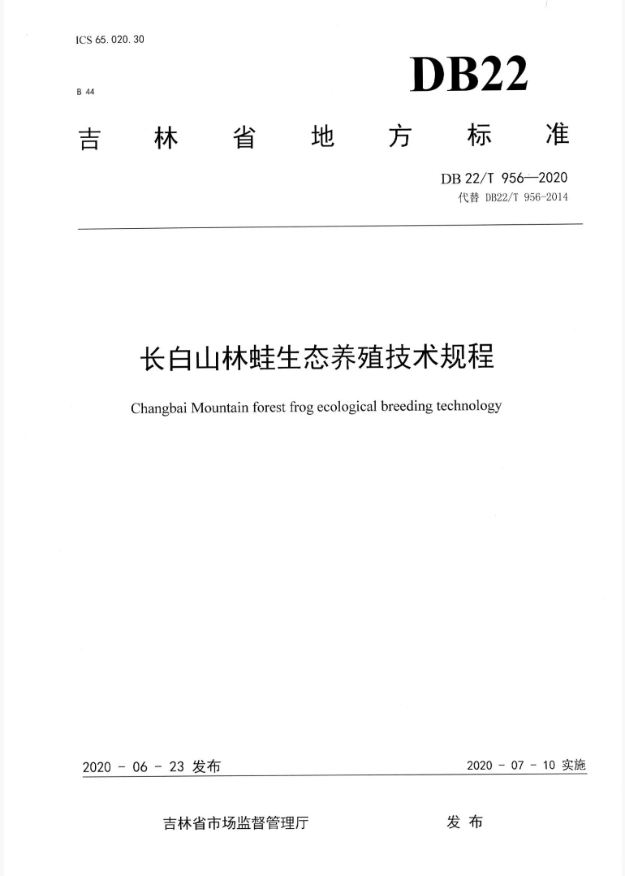

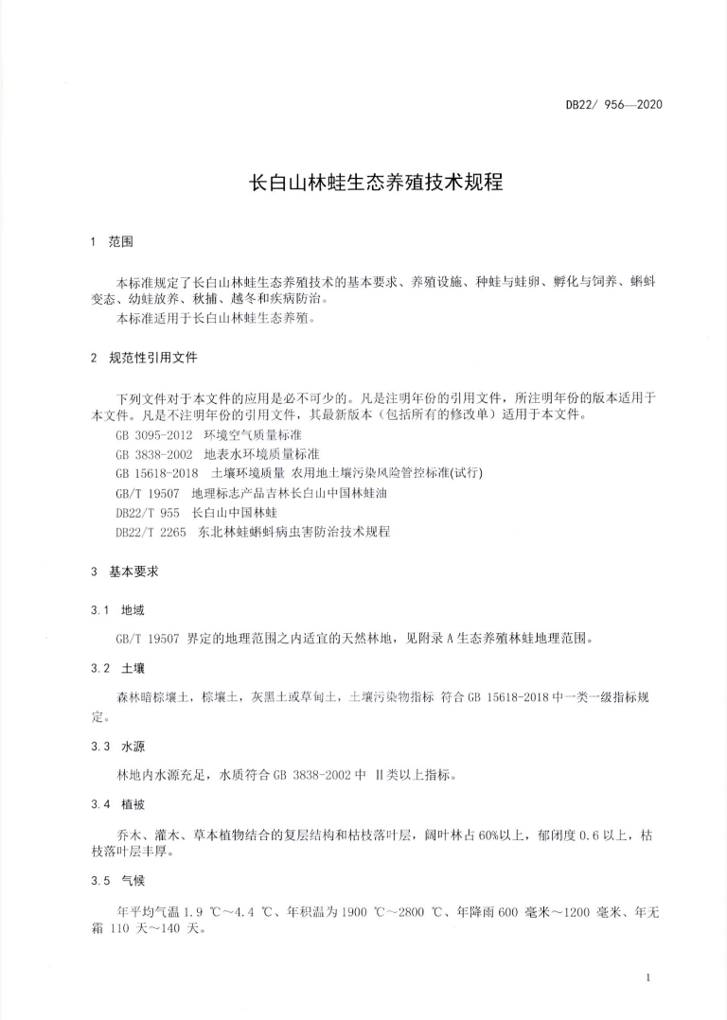
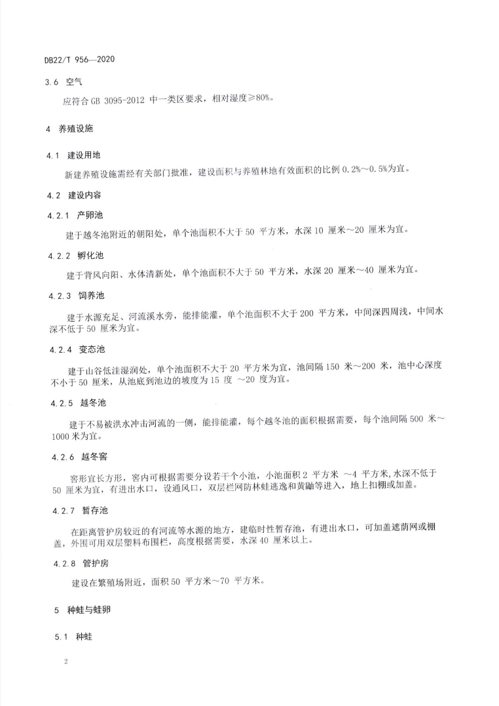
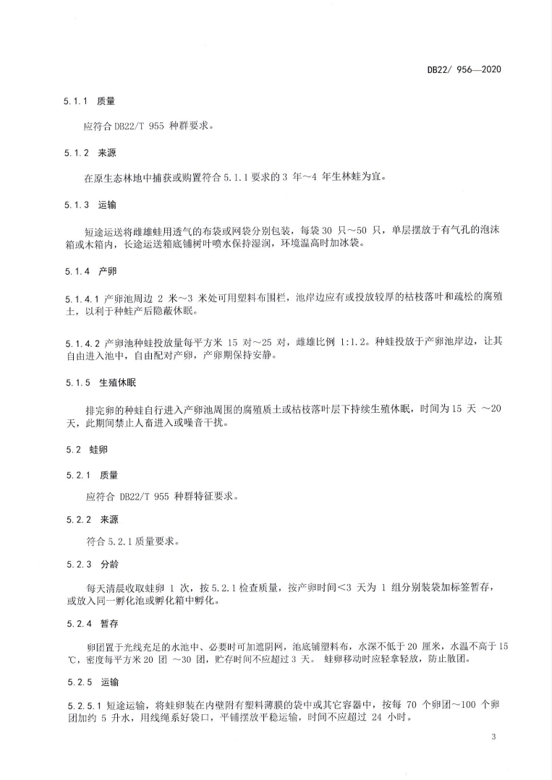
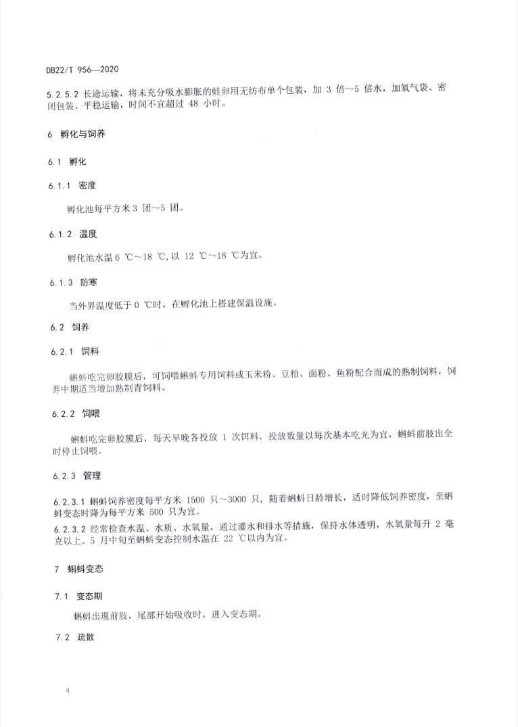

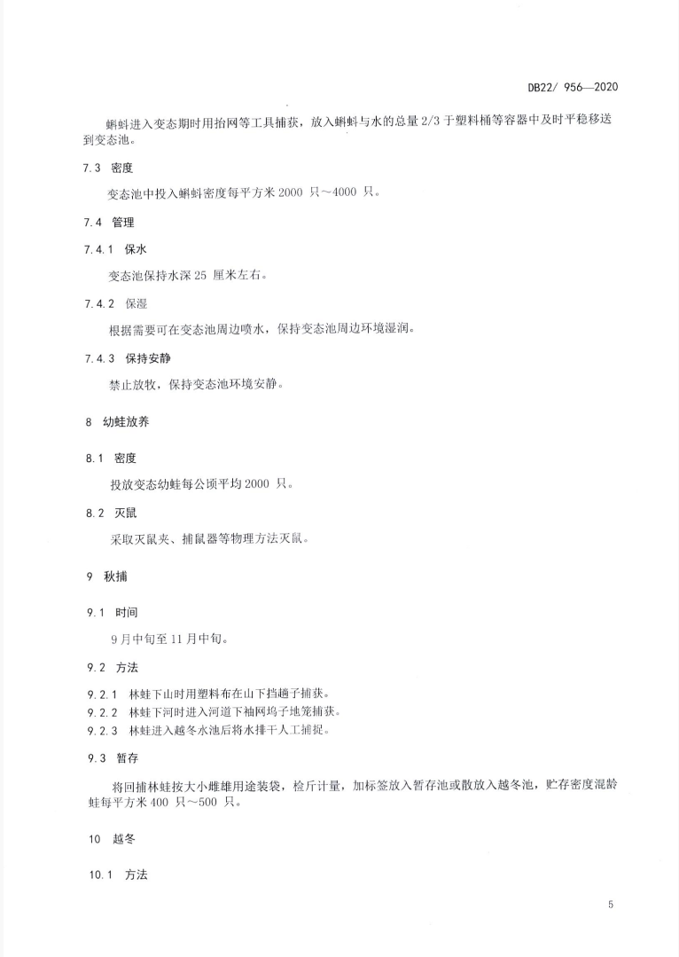
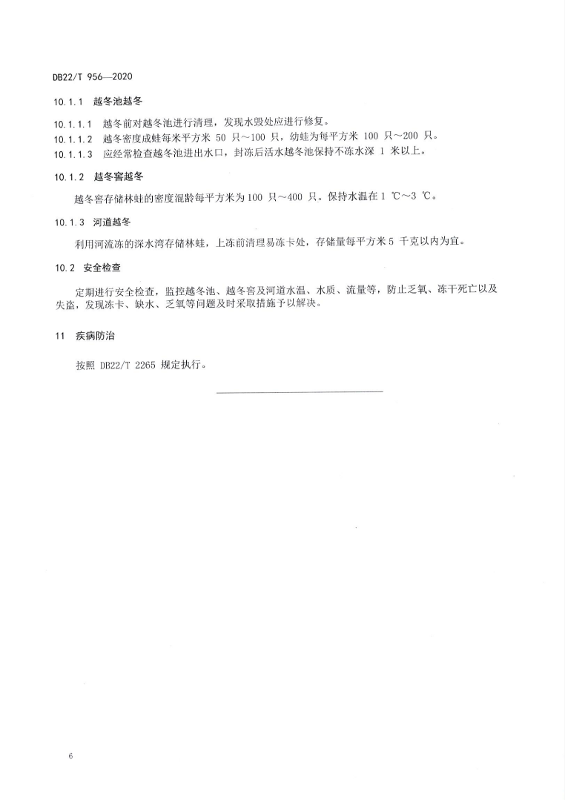
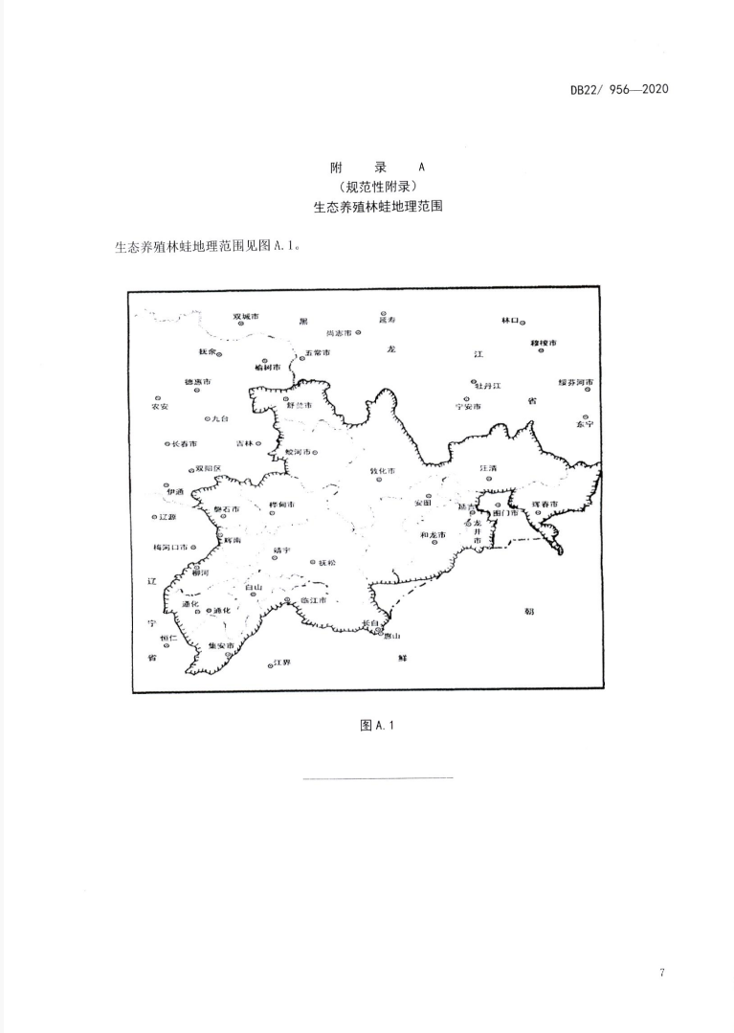
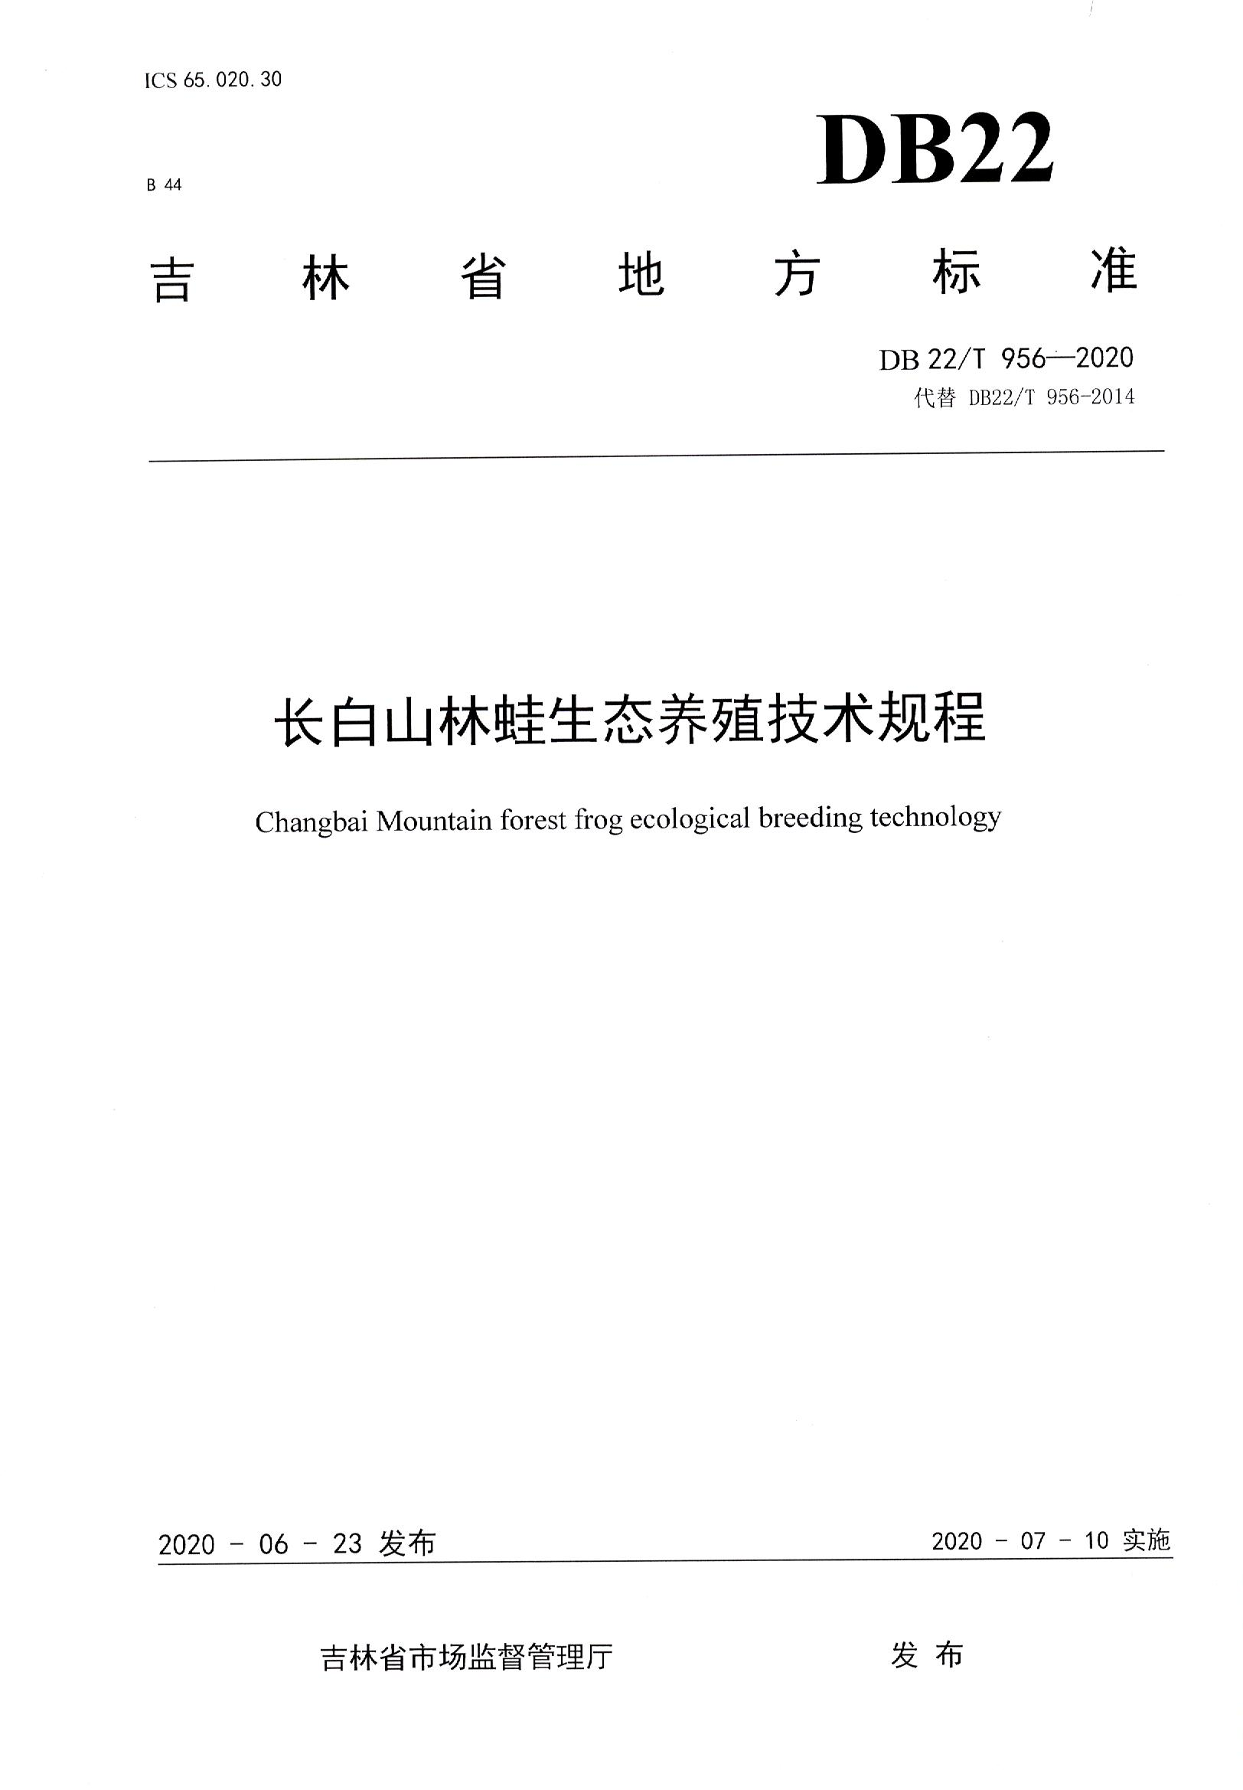
附件2

吉林长白山林蛙蛙场类别的划分
蛙场等级分类一览表
各地可以此表为参考并结合本地实际确定蛙场等级。
蛙场等级评定优势条件参照要素
蛙场要素  (加分项) | 分数 |  | 评分规则 | 解读 | 分值
海拔高度 |  |  | <500米（+10分）， | 海拔高度决定气候，气候对林蛙生存环境有非常重要影响 | 10
海拔高度 |  |  | 500--800米之间（+8分） | 海拔高度决定气候，气候对林蛙生存环境有非常重要影响 | 10
海拔高度 |  |  | 800---1200米之间（+6分） | 海拔高度决定气候，气候对林蛙生存环境有非常重要影响 | 10
海拔高度 |  |  | 1200--1500米（+4分） | 海拔高度决定气候，气候对林蛙生存环境有非常重要影响 | 10
海拔高度 |  |  | >1500米（+2） | 海拔高度决定气候，气候对林蛙生存环境有非常重要影响 | 10
年积温 |  |  | 5-9月份平均气温为17度以上，活动积温（≥10℃）为>2600-2800℃，无霜期140-150天（+10分） | 年积温决定林蛙生长周期和食物链昆虫的繁殖 | 10
年积温 |  |  | 5-9月份平均气温为16度以上，活动积温（≥10℃）为>2400-2600℃，无霜期130-140天（+8分） | 年积温决定林蛙生长周期和食物链昆虫的繁殖 | 10
年积温 |  |  | 5-9月份平均气温为15度以上，活动积温（≥10℃）为>2200-2400℃，无霜期120-130天（+6分） | 年积温决定林蛙生长周期和食物链昆虫的繁殖 | 10
年积温 |  |  | 5-9月份平均活动积温（（≤10℃）即：（2000℃--2200℃）无霜期：（110---120）天（+4分）。 | 年积温决定林蛙生长周期和食物链昆虫的繁殖 | 10
年积温 |  |  | 5-9月份平均活动积温（（≤10℃）即：（1800℃-2000℃）无霜期：（100---110）天（+2分）。 | 年积温决定林蛙生长周期和食物链昆虫的繁殖 | 10
土壤条件 |  |  | 地表土壤：以黄土，黑土，白桨土，或泥土中伴有少量砂粒。（+10分）. | 蛙场的地表土壤性质决定地表湿度和耐旱程度 | 10
土壤条件 |  |  | 地表土壤：黄土，黏土，黑土，或白桨土，砂石含量<10（+8分）。 | 蛙场的地表土壤性质决定地表湿度和耐旱程度 | 10
土壤条件 |  |  | 地表土壤，黄土，黏土，黑土，或白桨土，砂石含量,<20%，（+6分）。 | 蛙场的地表土壤性质决定地表湿度和耐旱程度 | 10
土壤条件 |  |  | 地表土壤，黄土，黏土，黑土，或白桨土，砂石含量,<30%（+4分）， | 蛙场的地表土壤性质决定地表湿度和耐旱程度 | 10
土壤条件 |  |  | 地表土壤：地表土壤含量较少，砂石含量较多>40（+2分） | 蛙场的地表土壤性质决定地表湿度和耐旱程度 | 10
地形地貌 |  |  | 独沟，蛙场开阔，沟川平坦，四周山峰隆起>200米以上高度，缓坡<50°或蛙场形态如盆地，（+10分） | 地形地貌决定特有的小区域气候和光照时间，以及回捕率 | 10
地形地貌 |  |  | 独沟，沟川平坦，缓坡<50°，四周山峰低矮<150米以下高度（+8分） | 地形地貌决定特有的小区域气候和光照时间，以及回捕率 | 10
地形地貌 |  |  | 独沟，沟川狭窄<100米宽度，山高坡陡，坡度>70°（+６） | 地形地貌决定特有的小区域气候和光照时间，以及回捕率 | 10
地形地貌 |  |  | 一条沟系多家养殖，分段经营，（+４分） | 地形地貌决定特有的小区域气候和光照时间，以及回捕率 | 10
地形地貌 |  |  | 蛙场整体开阔平坦，四周没有隆起山岗，（+2） | 地形地貌决定特有的小区域气候和光照时间，以及回捕率 | 10
森林植被 |  |  | 森林平均郁密度在>８０，以多种阔叶杂木林为主，平均林龄>5０年，针叶林稀少或无，林下具备四个植被层次即，乔木层，灌木层，藤本植被层，地表枯枝落叶层，平均厚度在2--3公分（+１０分） | 森林郁密度是决定林蛙生存环境的一项非常重要的指标参数 | 10
森林植被 |  |  | 森林平均郁密度在>75%，自然生针叶林较多。平均林龄>45年，林下具备四个植被层次，即，乔木层，灌木层，藤本植被层，地表枯枝落层，平均厚度在2-3公分（+８分） | 森林郁密度是决定林蛙生存环境的一项非常重要的指标参数 | 10
森林植被 |  |  | 森林郁密度在<70%，林龄>40年，针叶林占据阔叶林比例<10%。乔木层，灌木层，枯枝落叶层，地表枯叶枯草平均厚度在2--3公分（+6分） | 森林郁密度是决定林蛙生存环境的一项非常重要的指标参数 | 10
森林植被 |  |  | 森林郁密度在<65%，林龄>35年，针叶林占据阔叶林比例<20%。乔木层，灌木层，枯枝落叶层，地表枯叶枯草平均厚度在1-2公分（+4分） | 森林郁密度是决定林蛙生存环境的一项非常重要的指标参数 | 10
森林植被 |  |  | 森林郁密度在<60%，树龄不限，针叶林占据阔叶林比例不限。乔木层，灌木层，枯枝落叶层，地表枯叶枯草平均厚度不限。（+2分） | 森林郁密度是决定林蛙生存环境的一项非常重要的指标参数 | 10
河流长度 |  |  | 河流长度>2.５公里，（+10分） | 河流长度决定水流量，水源是决定蝌蚪养殖和林蛙冬季越冬的一项重要条件 | 10
河流长度 |  |  | 河流长度<2公里（+5分） | 河流长度决定水流量，水源是决定蝌蚪养殖和林蛙冬季越冬的一项重要条件 | 10
蛙场总面积 |  |  | 蛙场总面积>400公顷（+5分） | 面积是决定林蛙放养数量的参考指数 | 5
蛙场总面积 |  |  | 蛙场总面积>300公顷（+4分） | 面积是决定林蛙放养数量的参考指数 | 5
蛙场总面积 |  |  | 蛙场总面积>200公顷（+3分） | 面积是决定林蛙放养数量的参考指数 | 5
蛙场总面积 |  |  | 蛙场总面积>100公顷（+2分） | 面积是决定林蛙放养数量的参考指数 | 5
蛙场总面积 |  |  | 蛙场总面积<100公顷（+1分） | 面积是决定林蛙放养数量的参考指数 | 5
蛙场有效  放养面积 |  |  | 测算蛙场有效放养面积>80%(+5分) | 剔除无效放养面积确定有效方面面积 | 5
蛙场有效  放养面积 |  |  | 测算蛙场有效放养面积>70%(+4分) | 剔除无效放养面积确定有效方面面积 | 5
蛙场有效  放养面积 |  |  | 测算蛙场有效放养面积>60%(+3分) | 剔除无效放养面积确定有效方面面积 | 5
 |  |  | 测算蛙场有效放养面积>50%(+2分) | 剔除无效放养面积确定有效方面面积 | 5
 |  |  | 测算蛙场有效放养面积<40%(+1分) |  | 5
蛙场的横截面平均Ｕ线跨度 |  |  | 蛙场的横截面平均Ｕ线跨度>3公里（+10分） | 蛙场的横截面平均Ｕ线跨度是根据林蛙的运动范围设定 | 10
蛙场的横截面平均Ｕ线跨度 |  |  | 蛙场的横截面平均Ｕ线跨度>2.5公里（+8分） | 蛙场的横截面平均Ｕ线跨度是根据林蛙的运动范围设定 | 10
蛙场的横截面平均Ｕ线跨度 |  |  | 蛙场的横截面平均Ｕ线跨度>2公里（+6分） | 蛙场的横截面平均Ｕ线跨度是根据林蛙的运动范围设定 | 10
蛙场的横截面平均Ｕ线跨度 |  |  | 蛙场的横截面平均Ｕ线跨度>1.5公里（+4分） | 蛙场的横截面平均Ｕ线跨度是根据林蛙的运动范围设定 | 10
蛙场的横截面平均Ｕ线跨度 |  |  | 蛙场的横截面平均Ｕ线跨度<1.5公里（+2分） | 蛙场的横截面平均Ｕ线跨度是根据林蛙的运动范围设定 | 10
蛙场基础  设施建设 |  |  | 看护房不少于1--2座，产卵池，蝌蚪养殖池，变态池，越冬池占蛙场总面积的千分之>2(+10分） | 完善齐全的蛙场设施建设决定养殖收益 | 10
蛙场基础  设施建设 |  |  | 看护房不少于1--2座，产卵池，蝌蚪养殖池，变态池，越冬池占蛙场总面积的千分之>1.5(+8分） | 完善齐全的蛙场设施建设决定养殖收益 | 10
蛙场基础  设施建设 |  |  | 看护房不少于1--2座，产卵池，蝌蚪养殖池，变态池，越冬池占蛙场总面积的千分之>1(+6分） | 完善齐全的蛙场设施建设决定养殖收益 | 10
蛙场基础  设施建设 |  |  | 看护房不少于1座，产卵池，蝌蚪养殖池，变态池，越冬池占蛙场总面积的千分之>0.8(+4分） | 完善齐全的蛙场设施建设决定养殖收益 | 10
蛙场基础  设施建设 |  |  | 看护房1座，产卵池，蝌蚪养殖池，变态池，越冬池占蛙场总面积的千分之<0.8(+2分） | 完善齐全的蛙场设施建设决定养殖收益 | 10
载蛙量 |  |  | 每公顷投放按6000－－8000卵粒计算）（+１０分） | 蛙场每公顷投放卵粒数量是确定蛙场有效放养面积的平均饱和度 | 10
载蛙量 |  |  | 每公顷投放按5000－－7000卵粒计算）（+8分） | 蛙场每公顷投放卵粒数量是确定蛙场有效放养面积的平均饱和度 | 10
载蛙量 |  |  | 每公顷投放按4000－－6000卵粒计算）（+6分） | 蛙场每公顷投放卵粒数量是确定蛙场有效放养面积的平均饱和度 | 10
载蛙量 |  |  | 每公顷投放按3000－－5000卵粒计算）（+4分） | 蛙场每公顷投放卵粒数量是确定蛙场有效放养面积的平均饱和度 | 10
载蛙量 |  |  | 每公顷投放按2000－－4000卵粒计算）（+2分） | 蛙场每公顷投放卵粒数量是确定蛙场有效放养面积的平均饱和度 | 10

蛙场等级评定劣势条件参照要素
蛙场要素（减分项） | 分数 | 评分规则 | 解读 | 分值
蛙场内有公路，铁路通过，或有厂矿 |  | 公路或铁路穿过蛙场：纵向穿过减（-20分） | 蛙场内有公路铁路穿过，纵向，横向，斜向穿过等不确定性，可根据实际情况减少分数 | 2—20  分区间
蛙场内有公路，铁路通过，或有厂矿 |  | 公路或铁路穿过蛙场：斜向穿过减（-15分） | 蛙场内有公路铁路穿过，纵向，横向，斜向穿过等不确定性，可根据实际情况减少分数 | 2—20  分区间
蛙场内有公路，铁路通过，或有厂矿 |  | 公路或铁路穿过蛙场：横向穿过减（-5分） | 蛙场内有公路铁路穿过，纵向，横向，斜向穿过等不确定性，可根据实际情况减少分数 | 2—20  分区间
蛙场内有公路，铁路通过，或有厂矿 |  | 蛙场内有工厂：可根据工厂的占地面积每占蛙场一公顷减（-2分） | 蛙场内有公路铁路穿过，纵向，横向，斜向穿过等不确定性，可根据实际情况减少分数 | 2—20  分区间
蛙场内有公路，铁路通过，或有厂矿 |  | 蛙场内有工厂：可根据工厂的占地面以及污染程度（噪音污染，空气污染，水资源污染，周围环境污染等）适当减分(-2—20分之间) | 蛙场内有公路铁路穿过，纵向，横向，斜向穿过等不确定性，可根据实际情况减少分数 | 2—20  分区间
蛙场内  有农田 |  | 蛙场内农田:,农田占用蛙场总面积>1%（-2分） | 蛙场内有农田面积过大会导致农药化肥污染河水 | 2—10  分区间
蛙场内  有农田 |  | 蛙场内农田:农田占用蛙场总面积的>2%（-4分） | 蛙场内有农田面积过大会导致农药化肥污染河水 | 2—10  分区间
蛙场内  有农田 |  | 蛙场内农田:农田占用蛙场总面积的>3%（-6分） | 蛙场内有农田面积过大会导致农药化肥污染河水 | 2—10  分区间
蛙场内  有农田 |  | 蛙场内农田:农田占用蛙场总面积的>4%（-8分） | 蛙场内有农田面积过大会导致农药化肥污染河水 | 2—10  分区间
蛙场内  有农田 |  | 蛙场内农田:农田占用蛙场总面积的>5%（-10分）  注明：以此类推，农田占用每多增减1%（-2分） | 蛙场内有农田面积过大会导致农药化肥污染河水 | 2—10  分区间
蛙场内  有沼泽地 |  | 蛙场内有沼泽地：:蛙场内沼泽地占据蛙场总面积>10%（-10分） | 漂浮藻泽地常年积水，地上不生长乔木、灌木以及藤本植被，夏季阳光直射，不适合林蛙生存  注明：（1）（干草甸子不在减分项之内）  注明：（2）（漂浮藻泽地占据蛙场总面积<10对林蛙养殖影响不大，不予减分） | 10—30  分区间
蛙场内  有沼泽地 |  | 蛙场内有沼泽地：:蛙场内沼泽地占据蛙场总面积>15%（-15分） |  | 10—30  分区间
蛙场内  有沼泽地 |  | 蛙场内有沼泽地：:蛙场内沼泽地占据蛙场总面积>20%（-20分） |  | 10—30  分区间
蛙场内  有沼泽地 |  | 蛙场内有沼泽地：:蛙场内沼泽地占据蛙场总面积>25%（-25分） |  | 10—30  分区间
蛙场内  有沼泽地 |  | 蛙场内有沼泽地：:蛙场内沼泽地占据蛙场总面积>30%（-30分）  注明：以此类推，沼泽地每增加占用蛙场面积的1%减（-1分） |  | 10—30  分区间
蛙场  人工针叶林 |  | 蛙场人工针叶林占据蛙场总面积>10%减（-10分）。 | 高密度的人工针叶林下不生长其它植被，不适合林蛙生存。  注明：人工针叶林占据蛙场总面积<10%对林蛙养殖影响有限不予减分 | 10—50分区间
蛙场  人工针叶林 |  | 蛙场人工针叶林占据蛙场总面积>20%减（-20分）。 | 高密度的人工针叶林下不生长其它植被，不适合林蛙生存。  注明：人工针叶林占据蛙场总面积<10%对林蛙养殖影响有限不予减分 | 10—50分区间
蛙场  人工针叶林 |  | 蛙场人工针叶林占据蛙场总面积>30%减（30分）。 | 高密度的人工针叶林下不生长其它植被，不适合林蛙生存。  注明：人工针叶林占据蛙场总面积<10%对林蛙养殖影响有限不予减分 | 10—50分区间
蛙场  人工针叶林 |  | 蛙场人工针叶林占据蛙场总面积>40%减（-40分）。 | 高密度的人工针叶林下不生长其它植被，不适合林蛙生存。  注明：人工针叶林占据蛙场总面积<10%对林蛙养殖影响有限不予减分 | 10—50分区间
蛙场  人工针叶林 |  | 蛙场人工针叶林占据蛙场总面积>50%减（50分）。  注明：以此类推人工针叶林每增加占用蛙场面积1%（-1分） | 高密度的人工针叶林下不生长其它植被，不适合林蛙生存。  注明：人工针叶林占据蛙场总面积<10%对林蛙养殖影响有限不予减分 | 10—50分区间
河道  负面条件 |  | 沟系为季节性河流减分（-30分） | 河流的负面条件影响林蛙的回捕率，冬季河流容易冻卡 | 5—30分区间
河道  负面条件 |  | 沟系地下暗河达到河流总长度>30%减分（-10分） | 河流的负面条件影响林蛙的回捕率，冬季河流容易冻卡 | 5—30分区间
河道  负面条件 |  | 河道石头占据总河道面积>50%以上减分（-5） | 河流的负面条件影响林蛙的回捕率，冬季河流容易冻卡 | 5—30分区间
河道  负面条件 |  | 河道总长度平均每100米落差>2米减（-10分） | 河流的负面条件影响林蛙的回捕率，冬季河流容易冻卡 | 5—30分区间
河道  负面条件 |  | 河道总长度平均每100米落差>1米减（-5分） | 河流的负面条件影响林蛙的回捕率，冬季河流容易冻卡 | 5—30分区间
过度放牧。 |  | 蛙场总面积蒿草及地表矮科灌木。被放牧啃食>60%视为过度放牧，减分（-10分） | 过度放牧对蛙场植被破坏性巨大 | -10分
蛙场基础设施三无 |  | 蛙场无看护房，无越冬池，无蝌蚪饲养池。 | 基础设施三无的蛙场不应在评定范围，也可根据实际情况适当评定
等级分化：根据所有优越养殖条件加分项，和负面条件减分项相加减，最后得出的分数确定蛙场等级分类标准：（<60分以下5等） （>60分4等 ） （>70分三等） （>80分2等） （>90分以上1等）
附件3

蛙场等级回捕量一览表

 | 一类蛙场 | 二类蛙场 | 三类蛙场 | 四类蛙场 | 五类蛙场
每公顷投放蛙卵粒数 | 8000粒--15000粒
总回捕量 | 第三年每公顷回捕商品蛙（100--130）只，即：雌雄比例各占50%。 | 第三年每公顷回捕商品蛙（80---100）只，即：雌雄比例各占50%。 | 第三年每公顷回捕商品（60-80）只，即：雌雄比例各占50%。 | 第三年每公顷回捕商品蛙（40-60）只，即：雌雄比例各占50%。 | 第三年每公顷回捕商品蛙（20-25）只，即：雌雄比例各占50%。
附件4

吉林长白山林蛙、林蛙油等级标准

7.1 长白山林蛙干品（雌性）等级标准
 | 等级特征 | 重量
一等 | 背黑色；腹部红黄或兼有灰色斑点，不带黑红点，腹内油黄白色，味略腥 | 12.5克以上/个
二等 | 背黑色，腹部红黄色或有灰色斑点，不带黑红点，腹内油黄白色，味略腥 | 8～12克/个
7.2长白山林蛙鲜蛙（商品蛙）等级标准
等级每500克数量
一等蛙 | 10～12个
二等蛙 | 13～15个
三等蛙 | 16～17个
四等蛙 | 18～20个
7.3长白山林蛙油（干品）质量等级标准
等级特征
一等油色呈金黄色或黄白色，块大而整齐，有光泽而透明，干净，无皮、肌肉、卵等杂物。
二等油色呈淡黄色，干而纯净，皮、籽及碎块等杂物不超过1%，无碎末。
三等油色不纯正，不变质，碎块和籽、皮肉等杂物不超过5%，无碎末及其他杂质。
四等 保管不良而变为杂色、黑色、红色、白色等，有少量皮、籽、肉及其他杂物，但不得超过10%。
注：附件中各种技术参数各地可作为参照，并结合本地实际情况具体确定。

